Муниципальное казенное образовательное учреждение « Средняя общеобразовательная школа №2 им. Кешокова А.П. с.п. Шалушка»
Чегемского муниципального района КБР

Консультация для родителей на тему:

«Закаливание – одна из форм профилактики

простудных заболеваний»

Воспитатели старшей группы «Б»
Бжекшиева М.И.
Пшихачева Ж.З.
Февраль 2026г.

Народная мудрость гласит: «Здоровье – всему голова!». Никакие, даже самые глубокие знания, умения и навыки не будут эффективны у нездорового человека. Известно, что здоровье человека определяется многочисленными внутренними и внешними факторами и характеризуется как состояние организма, при котором отсутствие заболевания сочетается с физическим, психическим и социальным благополучием человека.
В условиях современной природно-социальной и экологической ситуации проблематика здоровья детей приобретает глобальный характер. Разнообразные медицинские, социологические, демографические и другие данные свидетельствуют о том, что только 14% детей России можно считать практически здоровыми, 50%, имеют те или иные отклонения в состоянии здоровья, 35% — хронически больны. (Данные материалов Всероссийского совещания «Пути оптимизации здоровья и физического развития детей в дошкольных образовательных учреждениях).
По мнению ученых, дошкольный возраст относится к так называемым критическим периодам жизни ребенка. Высокая заболеваемость, неблагоприятные экологические условия, сложная социальная ситуация и другие неблагоприятные факторы требуют выработки определённой комплексной системы в работе по оздоровлению детей.
1. Простудные заболевания и причины их возникновения
Простудные заболевания — это условно названные болезни, вызванные охлаждением, которому подвергается организм ребенка. Однако при этом имеет значение не только охлаждение, но и инфекция, состояние организма и другие факторы.
Простудные заболевания чаще бывают в холодные месяцы года, когда колебания температуры воздуха наиболее выражены, отмечается повышенная влажность, сильные ветры. Пик детских простудных заболеваний традиционно приходится на зимний период, но некоторые вирусы активны весь осенне-зимне-весенний период. К простудным заболеваниям относят разнообразные острые инфекционные заболевания и обострение хронических заболеваний верхних дыхательных путей. Названия болезней соответствуют анатомическим образованиям, начиная сверху вниз: носовая полость, глотка, гортань, трахея и бронхи. Соответственно этому происходят названия: ринит, фарингит, ларингит, трахеит и бронхит.
Вирусы распространяются воздушно-капельным путем при чихании и кашле, но большинство из них передается через предметы, до которых дотрагивался больной ребенок: ручки дверей, предметы домашнего обихода, детские игрушки и т.д. Попадая на предметы, возбудители ОРВИ могут сохранять свою жизнеспособность до 3-х недель. Т.е. основной механизм передачи респираторно-вирусной инфекции – контактный. По данным последних исследований, он превосходит даже воздушно-капельный путь.
Основными симптомами заболевания служат следующие: повышение температуры, недомогание, головная боль, рвота, плохой аппетит, слабость, потливость, неустойчивое настроение.
Острые респираторные инфекции наносят большой ущерб здоровью детей, приводят к обострению хронических очагов инфекций, аллергизируют организм ребенка.
Дети обычно тяжелее, чем взрослые, переносят болезни, и у них чаще возникают осложнения. При простудных заболеваниях в воспалительный процесс могут вовлекаться различные отделы дыхательных путей — нос, пазухи, горло, трахея, бронхи, легкие. Иногда заболевают уши.
Профилактика простудных заболеваний
Известно, что абсолютно любое заболевание намного легче и лучше предупредить, чем потом заниматься его лечением. Здоровый образ жизни играет важную роль в профилактике любых заболеваний. Лыжные прогулки, другие мероприятия на свежем воздухе, плавание в бассейне, закаливающие процедуры и т.д. способствуют оздоровлению организма детей. Лучшая защита от простуды — ее комплексная профилактика.
Основные профилактические принципы просты и хорошо всем известны:
- движения во всех видах;
- подвижные игры на воздухе;
- утренняя гимнастика;
- закаливание;
- достаточное освещение и правильно подобранная мебель;
- постоянное наблюдение за позой ребенка во время игр, занятий;
- выполнение специальных комплексов упражнений.

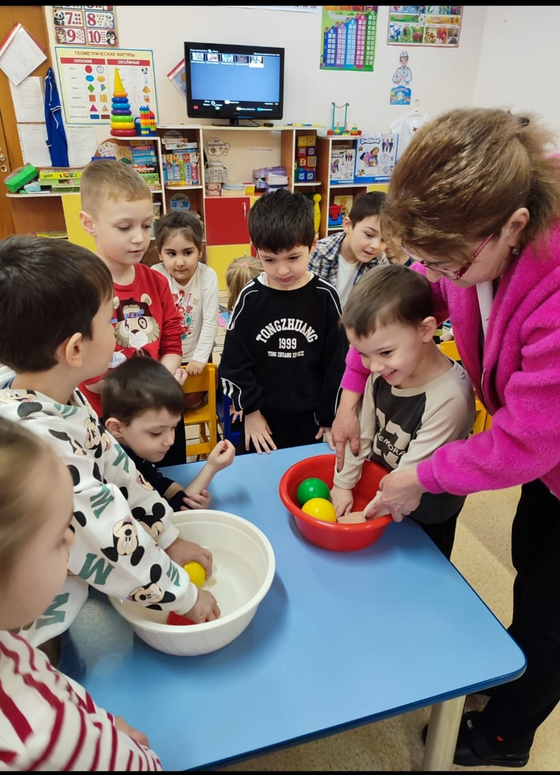

Только при регулярном и систематическом использовании этот комплекс позволит победить частую заболеваемость.
На первом месте профилактических мероприятий простудных заболеваний стоит закаливание. Именно закаливание нормализует функции дыхательной системы человека в условиях воздействия на организм режима низких температур. Это уменьшает риск заражения вирусными инфекциями. Приучать человека к закаливанию нужно с самого детства.
Закаливание, как профилактика простудных заболеваний
Закаливание — целенаправленное использование естественных факторов природы, обеспечивающее повышение устойчивости организма к неблагоприятному воздействию низких и высоких температур воздуха, ветра, влажности, резких перепадов атмосферного давления путем систематического дозированного воздействия этими факторами.
Закаливание является важнейшим фактором сохранения здоровья детей. Это хорошо всем известный способ, применяемый для повышения сопротивляемости организма ребенка инфекционным заболеваниям.
Противопоказаний для закаливания нет. В случае появления признаков заболевания закаливание временно прекращают. После выздоровления, через 1-2 недели, его возобновляют с начального периода.
Основные методы закаливания
Применение закаливающих процедур дает возможность выработать у ребенка условный рефлекс на охлаждение. Функциональные изменения кровообращения, возникающие при повторном местном охлаждении, характеризуются тем, что сосуды сужаются и расширяются, происходит как бы «гимнастика». В результате систематического и постепенного закаливания организма температура туловища снижается, а конечностей — повышается. Температура кожи в разных и симметричных участках тела выравнивается.
При применении всех средств закаливания необходимо соблюдение нижеследующих важнейших принципов:
- дозирование процедур в зависимости от возраста детей, их здоровья и индивидуальных реакций на действующие факторы;
- постепенное повышение интенсивности процедур;
- ежедневное, без перерывов, их проведение, начиная с самого раннего возраста;
- постоянный контроль за влиянием процедур на организм;
- комфортное тепловое состояние детей; положительная эмоциональная настроенность.
Важно помнить, что после каждого простудного заболевания или достаточно длительного перерыва в проведении закаливающих процедур необходимо начинать закаливание сначала.
Закаливание воздухом может проводиться круглый год. Закаливание детей воздушными ваннами начинается летом в безветренную погоду при температуре воздуха не ниже 20°С. Продолжительность первых ванн не должна быть более 10—15 минут, из них 5—7 минут занимаются гимнастикой. Затем продолжительность ванн увеличивают постепенно. Нельзя допускать охлаждения ребенка, появления дрожи, «гусиной кожи» и синюшности.
Водные процедуры — обтирание, обливание, купание. Выбор водных процедур определяется врачом на основании данных о состоянии здоровья ребенка.
Местные водные процедуры — утреннее умывание, мытье рук перед едой и мытье ног перед сном. Все эти процедуры проводятся в соответствии с режимом. С четырех лет и старше дети моют лицо, шею, грудь, руки до плеч. После гигиенической процедуры мытья ног необходимо проводить обливание стоп и нижней половины голеней прохладной водой. Температура воды при начальных процедурах — 28°С, затем постепенно снижается до 18°С.
Обтирание — проводится после утренней гимнастики. Махровую варежку или полотенце смачивают водой определенной температуры, отжимают и обтирают последовательно шею, руки, грудь, живот, спину, ягодицы, бедра, голени, стопы. После этого растирают все тело мохнатым полотенцем до ощущения приятной теплоты. Температура воды при первых обтираниях равна 33°С. Каждые 2—3 дня она снижается на 1—2°С и доводится до температуры 18°С. Температура воздуха в помещении при этой водной процедуре должна быть не ниже 16°С.
Купание — наиболее сильно раздражающая и охлаждающая процедура, поэтому каждый ребенок допускается к купанию только с разрешения врача.
Купание обычно проводится после солнечных ванн и начинается при температуре воды не ниже 22—24°С. Первые купания непродолжительны — 2—3 минуты, а последующие постепенно увеличиваются. Время купания находится в строгой зависимости от температуры воды и воздуха, а главное — от состояния здоровья ребенка и его реакции. Нельзя допускать длительного пребывания детей в водоеме. Чрезмерное охлаждение, проявляющееся в виде дрожи, посинения губ, «гусиной кожи», приносит вред здоровью. Максимальная продолжительность купания для дошкольников при их активном движении (плавание, игра в мяч и т.д.) составляет 8—10 минут. Детям, разгоряченным и вспотевшим, перед купанием необходимо посидеть спокойно 10—15 минут.
Хождение босиком
Хождение босиком – важное закаливающее средство, поскольку охлаждение ног дает рефлекторную реакцию спазма сосудов кожи, носоглотки, почек и чаще всего бывает причиной возникновения так называемых простудных заболеваний. Кроме того, хождение босиком является профилактикой плоскостопия.
Профилактика простудных заболеваний у детей
Первое правило – включить в меню эффективные в плане профилактики продукты.
- Лучше и полезнее ежедневно пить чай с лимоном и съедать его с сахаром вместе с цедрой.
- Ставим раздавленный чеснок возле кровати ребенка или на его столе. Можно посыпать чеснок в тарелку с супом.
- Добавляем богатый витаминами сироп шиповника ребенку в чай, так как он способствует повышению активности и дает хороший заряд энергии, что обеспечит хороший иммунитет.
Второе – формируем умение ребенка заботиться о своем здоровье.
- Подскажем малышу, что вирусные инфекции легче всего подхватить в многолюдных местах (магазин, транспорт, рынок).
- Объясним, что нужно мыть руки перед едой, стараться не находиться близко от кашляющих и чихающих людей, не пользоваться чужими носовыми платками и посудой.
Третье – одеваем ребенка по сезону, не теплее и не легче необходимого.
- Основное требование: чтобы ноги были сухими и теплыми, и потому хорошая обувь – залог здоровья малыша.
- Хорошо иметь запасные перчатки, варежки.
- Голову тоже нужно держать в тепле, потому обязательно предусмотрите наличие капюшона в зимней одежде ребенка.
Вот и все премудрости! Лучшая комплексная защита от простуды – это профилактика.

